červen – září 2023

Rychnovské listy
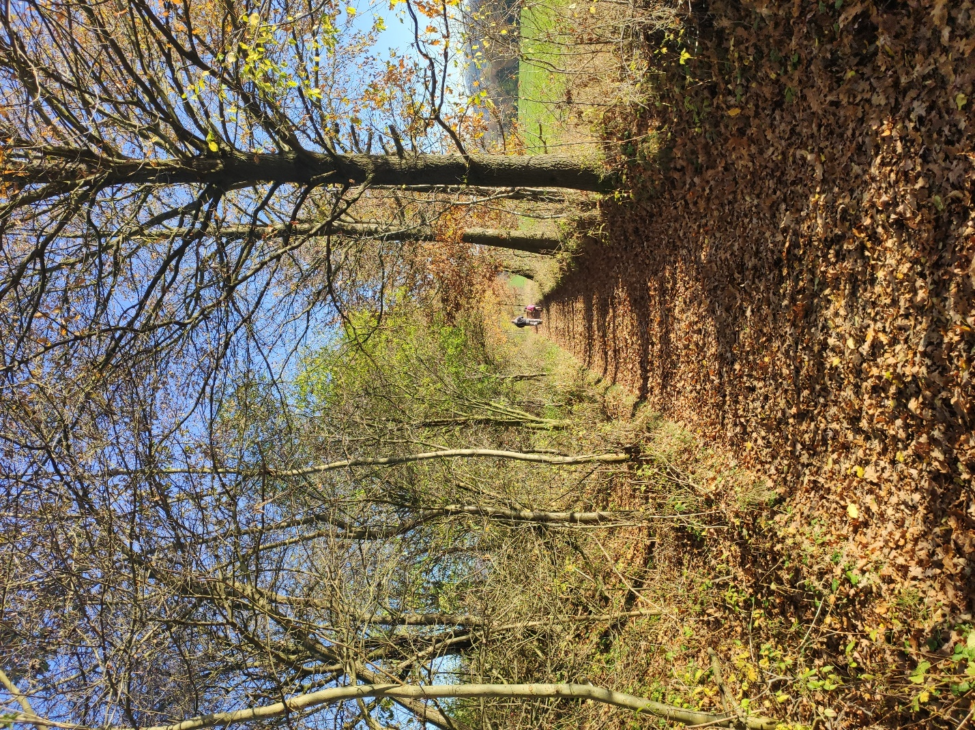
Informace z 6. zasedání zastupitelstva
Zasedání se konalo 26. června, zúčastnilo se ho 7 zastupitelů (H. Šmídová a R. A. Honsová omluveny) a 5 občanek.

Úprava rozpočtu obce
Bylo schváleno rozpočtové opatření č. 4, kterým se navýšily příjmy obce o 1 050 000 Kč.

Projednání účetní závěrky a hospodaření obce a MŠ za rok 2022
Byla schválena účetní závěrka i výsledek hospodaření obce i MŠ za rok 2022 a to bez výhrad.

Příspěvek pro ZŠ Třebařov
Zastupitelstvo schválilo poskytnutí příspěvku na plavání žáků dojíždějících do ZŠ Třebařov.

Informace ze 7. zasedání zastupitelstva
Zasedání se konalo 26. července, zúčastnilo se ho 8 zastupitelů (P. Baroš omluven) a 12 občanů.

Smlouva o dotaci na kanalizaci
Schváleno bylo přijetí dotace od Pardubického kraje na výstavbu kanalizace ve výši 4 000 000 Kč.

Prodej pozemků
Zastupitelstvo schválilo prodej pozemku na výstavbu rodinného domu v lokalitě Housličky.
Dále byla schválena směna pozemků dle oplocení obory.

Informace z 8. zasedání zastupitelstva
Zasedání se konalo 25. září, zúčastnilo se ho 9 zastupitelů a 7 občanů.

Uplatňování územního plánu obce
Zastupitelstvo schválilo zprávu o uplatňování územního plánu obce.

Úprava rozpočtu obce
Zastupitelstvo schválilo úpravu rozpočtu prostřednictvím rozpočtového opatření č. 5, příjmy se zvyšují o 4 829 100 Kč a výdaje o 6 015 500 kč.

Úprava nájemného v obecních bytech
Zastupitelstvo schválilo úpravu výše nájemného v obecních bytech s účinností od 1. ledna 2024.

Příspěvky spolkům
Zastupitelstvo projednalo návrh a schválilo poskytnutí příspěvků spolkům v obci, a to na základě jejich činnosti ve prospěch obce.

Pachtovní smlouvy
Zastupitelstvo schválilo výši pachtovného pro hospodářský rok 2023 – 2024.

Bližší informace získáte přímou účastí na zasedáních obecního zastupitelstva nebo ze zápisů ze zasedání, které jsou zveřejněny na webu obce.

Kulturní dění 2023

Co se událo
Nejdříve se poohlédneme za uspořádanými akcemi na koupališti.
17. června jsme oslavili Mezinárodní den otců a Den dětí.
1. července jsme uspořádali Otevírání koupaliště a vítání prázdnin.
2. září se konalo Ukončení prázdnin.

A co se chystá
14. října pořádá spolek rychnovských střelců tradiční střelecký závod z válečných pušek. Akce se koná na policejní střelnici ve Svitavách od 13 hodin. Nutná je registrace, a to u pana Luboše Pospíšila.
4. listopadu od 17:30 se bude konat lampionový průvod, sraz účastníků bude na návsi. Plakát přílohou.
11. listopadu Svatomartinské menu, opět připravíme pečenou husu, dva druhy zelí a tři druhy knedlíků, menu je nutné objednat do 6. listopadu, možnost vyzvednutí na zasedačce anebo bezplatný rozvoz po obci. Plakát přílohou.
12. listopadu od 16:00 se v zasedací místnosti bude konat zdravotní přednáška na téma pomoc pro laickou veřejnost při akutních onemocněních a úrazech. Přednášející bude záchranářka Mgr. Ivana Kantůrková.
25. listopadu od 15:00 se v zasedací místnosti bude konat Vánoční dílnička.
2. prosince se bude konat Rozsvícení vánočního stromu s Mikulášskou nadílkou a ohňostrojem.
5. prosince tradiční Mikulášská nadílka (návštěva Mikuláše, čerta a anděla u vás doma na základě objednání na OÚ).
13. prosince se sejdeme v 18:00 na návsi a zazpíváme si Vánoční koledy společně s celým Českem.

K jednotlivým akcím budou vydány plakáty.

Za kulturní výbor Hana Šmídová
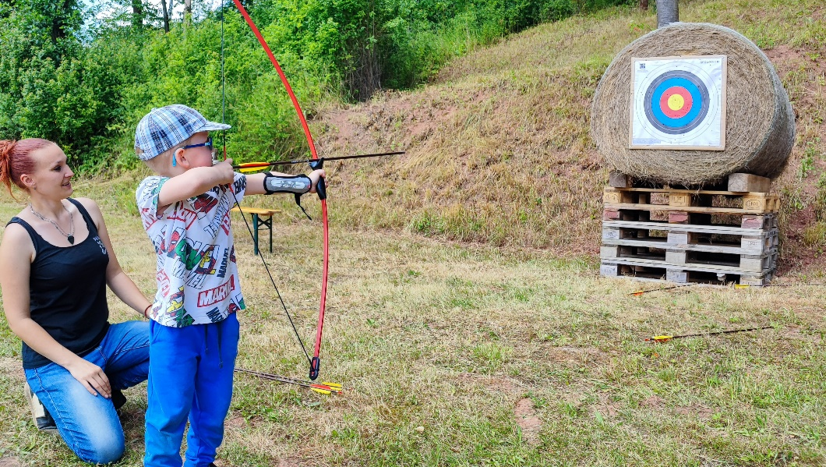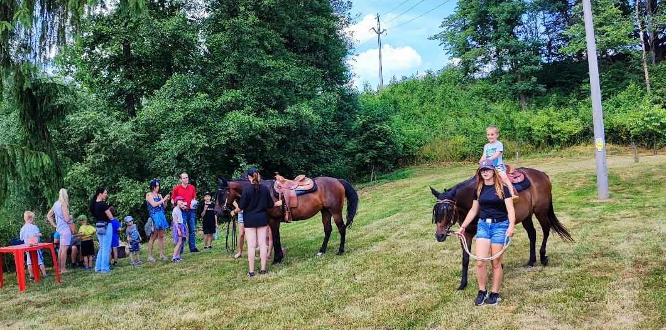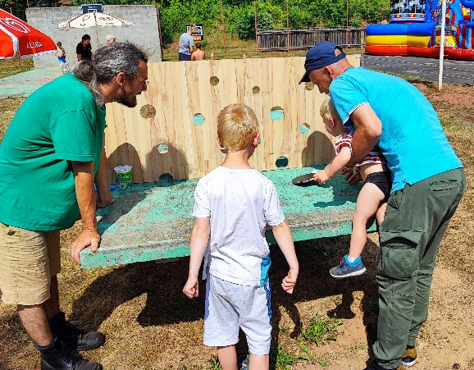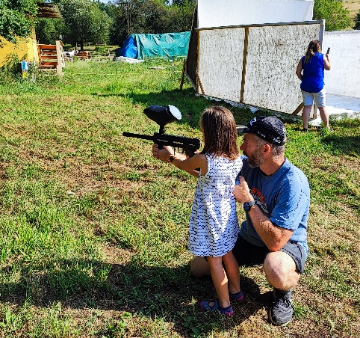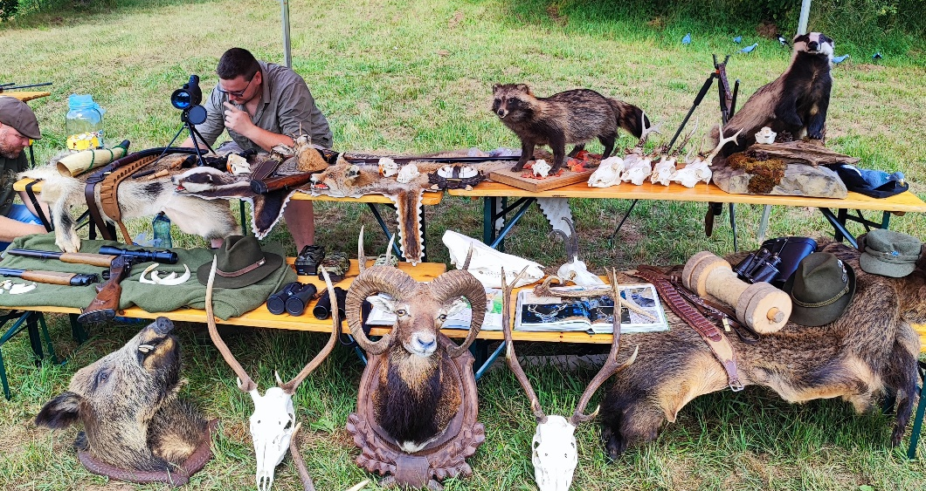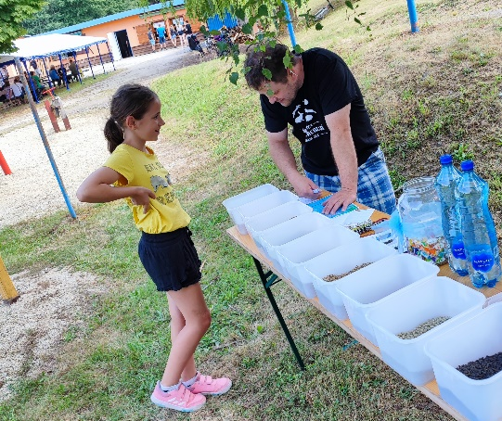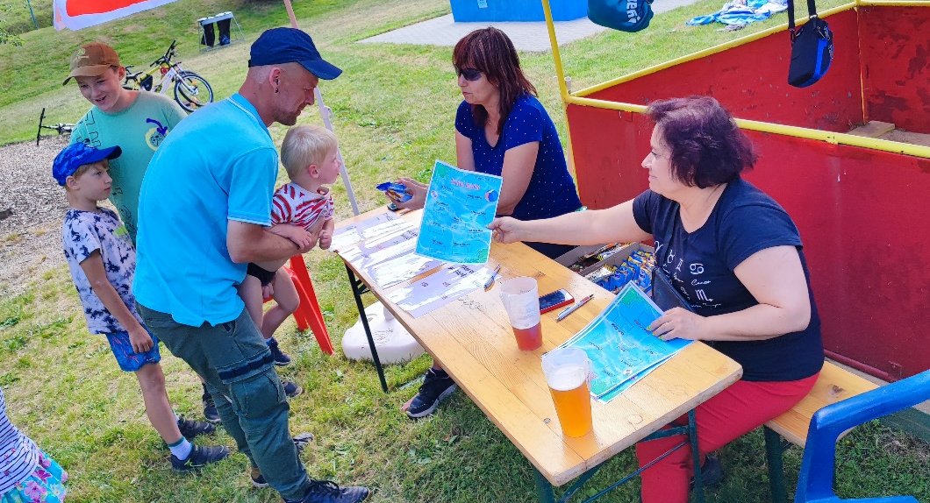

Informace z úřadu

Místní poplatky
Připomínáme občanům, kteří nemají zaplacené poplatky za komunální odpad a psa, že splatnost poplatků byla do 30. září 2023.

Jízdné

Informujeme rodiče dětí dojíždějících do základních škol, že za předchozí školní rok je vypláceno jízdné. Nárok na jízdné mají všechny děti „školou povinné“ bez rozdílu, jakou základní školu navštěvují. Jízdné je vypláceno na OÚ.

Jízdní řád autobusové dopravy
Upozorňujeme občany na změnu jízdního řádu autobusové dopravy v naší obci s platností od 3. září. Jízdní řád je přílohou listů.

Kanalizace
Výstavba kanalizace a ČOV v obci je v plném proudu. V současné době je zrealizováno cca 80 % hlavního řádu, cca 45 % přípojek a instalováno bylo cca 30 % domovních čerpacích jímek. Vystavěna byla budova ČOV, nyní se připravuje instalace technologické části a výstavba příjezdové komunikace.
Začátkem příštího roku se plánuje vystrojení prvních jímek. Žádáme občany, kteří mají jímku již instalovanou, aby si vyřešili co nejdříve přívod elektřiny.
Na webových stránkách obce bude uveden kontakt na elektrikáře, kterého si občané mohou objednat pro realizaci přípojky.
Upozorňujeme občany, že stavbyvedoucí již nebude ve středu docházet na OÚ, případné dotazy ke stavbě je možné vyřizovat po telefonické domluvě s Ing. Žákem na tel. 602584186 - stavbyvedoucí.

Kalendář pro rok 2024
Pokud jste autory zajímavé fotografie z naší obce, podělte se s námi o ni a pojďte s námi tvořit obecní kalendář pro rok 2024. Fotografie zašlete na
e-mailovou adresu: fotografierychnova@seznam.cz do 31.10.2023.
Děkujeme a budeme se těšit na budoucí společné dílo.
Turnaj ve stolním tenise Rychnovská příprava
V sobotu 9. září se v místní tělocvičně uskutečnil 5. ročník Rychnovské přípravy pro registrované a odvážné neregistrované hráče stolního tenisu. Letos se ho zúčastnilo celkem 23 odvážlivců z okresů Břeclav, Blansko, Ústí nad Orlicí, Svitavy a Šumperk reprezentujících 9 sportovních klubů. Úroveň hry byla opravdu vysoká a na některé zápasy se už „dalo koukat“. Vítězem se stal nejvýše nasazený divizní hráč Ondřej Šťavík (SK Sokol Kobylí), 2. místo obsadil Martin Andrle (KST Kunštát) a 3. místo Oliver Jančar (TJ Lanškroun). Z místních „borců“ se nejvýše umístil Jaromír Halačka, který postoupil do čtvrtfinále. Letošní ročník byl navíc zpestřen ochutnávkou pivních speciálů z minipivovarů z celé ČR (kdo nepřišel a neochutnal, rozhodně prohloupil). Na závěr bychom rádi poděkovali všem pořadatelům, hráčům, obci Rychnov na Moravě – prostě všem, kteří se na našem turnaji nějakou měrou podíleli, a doufáme, že se příští rok potkáme znovu. Zároveň přejeme všem čtenářům zpravodaje šťastný a spokojený život - sportu zdar a PINECU ZVLÁŠŤ.

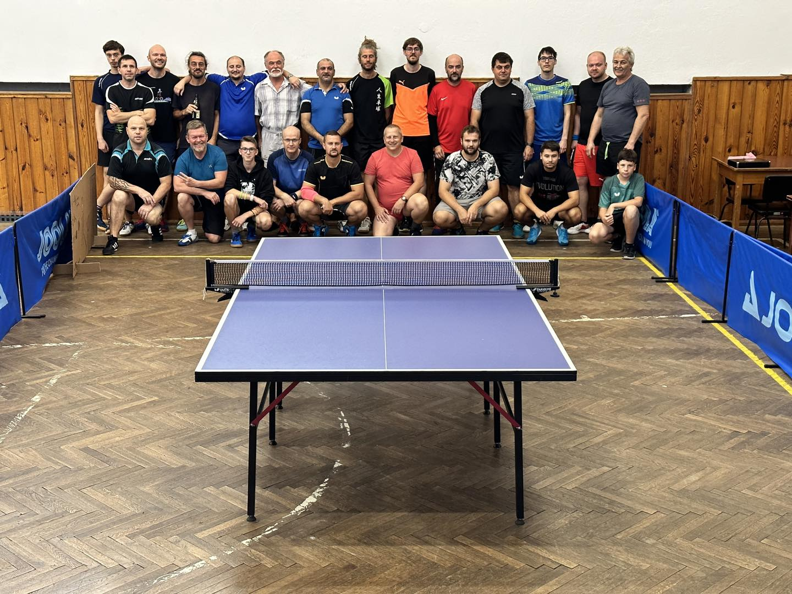
Zprávičky z naší školičky
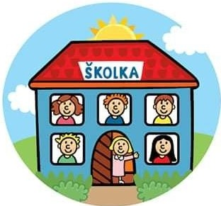
Ve školce si můžu hrát,
zpívat nebo tancovat.
Zatleskám si v rytmu,
pak něčí ruku chytnu.
Ať jsi kluk anebo holka,
skvělá je ta naše školka.

Prázdniny skončily, a tak jsme se s dětmi opět přivítali v naší školce. V letošním roce máme zapsaných 21 dětí - 8 holčiček a 13 chlapců. Předškoláků, tedy největších pracantů, kteří se musejí připravit na nástup do první třídy, je letos 10 a my doufáme, že si s námi svůj poslední školkový rok pořádně užijí. První dny byly pro některé dosti náročné – nové prostředí, noví dospěláci, kamarádi, hračky. Museli jsme se seznámit a procvičit režim školky a školková pravidla jako třeba pusinku máme na hezká slova, nemluvíme sprostě, umíme pozdravit, poprosit i poděkovat, když jíme, tak nemluvíme, zbytečně nekřičíme a nehulákáme na sebe, jsme tu všichni kamarádi, pomáháme si a neubližujeme si. Pevně věříme, že díky takovýmto pravidlům se nám spolu bude ve školce dobře dařit a užijeme si všechna dobrodružství, která nás čekají.
A na co se společně můžeme těšit?
Kromě spousty her, tvoření, cvičení, zpívání a jiných radovánek nás již tradičně bude navštěvovat divadélko JÓJO. Také se budeme podílet na akcích pořádaných OÚ Rychnov na Moravě, nebo chceme i nadále spolupracovat se ZŠ a MŠ Třebařov, s místní oborou a ostatními složkami obce. Opět nás bude navštěvovat paní logopedka a ve spojení jsme také s dalšími odbornými pracovišti.
Všechny plánované akce budou vždy zveřejněny na nástěnce v šatně a také v aplikaci NAŠE MŠ, ve které rodiče najdou fotky z akcí, dotazníky, kalendář, jídelníček atd. Je zde také možnost napsat případné omluvenky.
Veškeré dotazy, přání a stížnosti prosím řešte osobně s některou z nás. Věříme, že vše se dá rozumně domluvit.
Budeme se vám takto hlásit s novinkami a fotografiemi v každém vydání těchto listů. Závěrem vás chceme seznámit s nejbližšími akcemi, personálním obsazením a kontakty do MŠ.

Akce
15.9. Družstevní slavnosti v Žichlínku
25.9. Logopedie, logopedická depistáž
Dále podzimní a vánoční fotografování, divadlo, vítání občánků, slavnost světýlek, drakiáda ...

(termíny budou upřesněny)

Personální obsazení
Jana Pekařová – ředitelka MŠ
Eva Chlupová – učitelka
Dana Kostková – asistent pedagoga
Eva Skalická – školní asistent, učitelka
Věra Hlubinková – vedoucí školní jídelny, kuchařka
Monika Burdová – kuchařka, školnice

Kontakty
tel. MŠ 461100491
777256968 – ředitelka
732305020 – vedoucí stravování
e-mail: ms@rychnovnm.cz
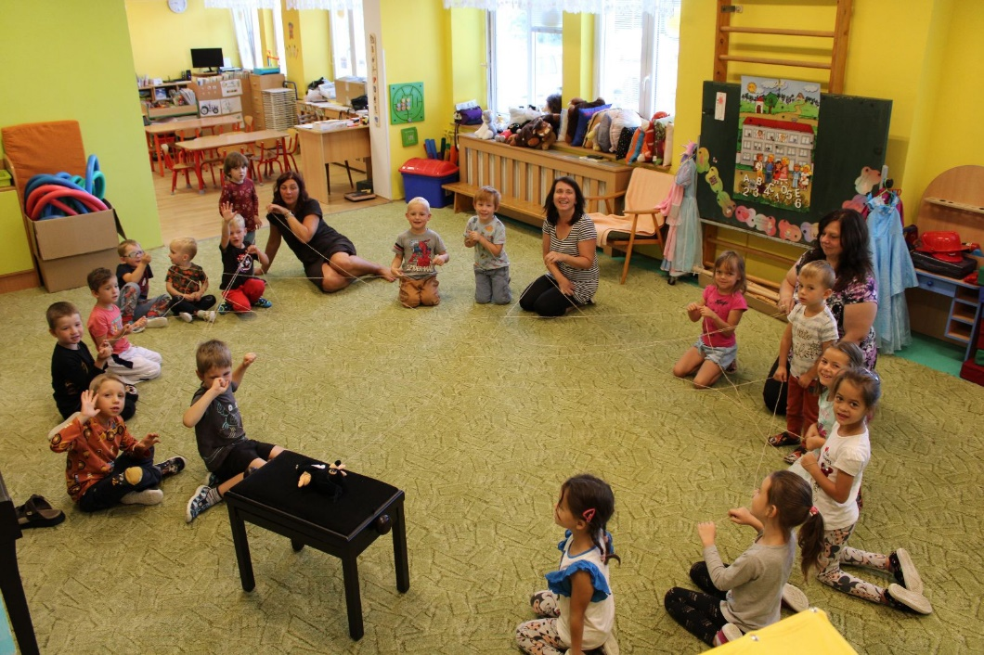

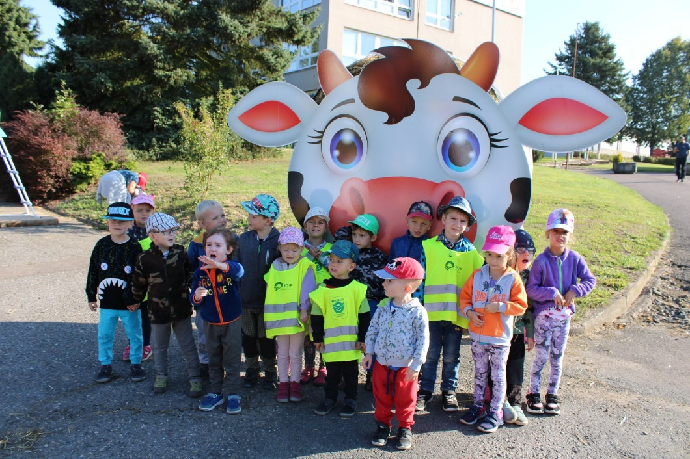
Nabídka služeb
Mulčování malotraktorem | 300 Kč / hod
Štěpkování větví, stříhání živých plotů | 200 Kč / hod
Práce s křovinořezem, s motorovou pilou | 200 Kč / hod
Práce tlakovým čističem, kalovým čerpadlem | 150 Kč / hod
Přibližování navijákem, doprava malotraktorem | 200 Kč / hod
Manipulace terénní DESTOU | 200 Kč / hod
Broušení řetězů motorových pil | 30 Kč / kus

Veškeré služby provádí pracovníci obce. Minimální účtovaná doba prací je 30 minut. Práce mimo území obce kalkulujeme individuálně. Služby objednáte na OÚ.

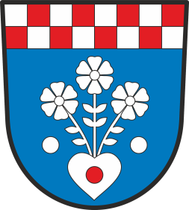 | Obec Rychnov na Moravě  Rychnov na Moravě č. p. 63, 569 34  tel: 461 100 455, info@rychnovnm.cz  www.rychnovnm.cz  č. účtu u KB: 115-7458450267/0100  Úřední hodiny  Po, St: 8:00-11:30 12:30-17:00  Redakční rada  Hana Šmídová, Milan Hána, Petr Švehla
Rychnovské listy: periodický tisk územně samosprávného celku, vychází 1x za dva měsíce

